**Министерство образования Российской Федерации**

**МОСКОВСКИЙ ГОСУДАРСТВЕННЫЙ ТЕХНИЧЕСКИЙ**

**УНИВЕРСИТЕТ**

**им. Н.Э. БАУМАНА**

Факультет: Информатика и системы управления

Кафедра: Информационная безопасность (ИУ8)

**ЭЛЕКТРОНИКА И СХЕМОТЕХНИКА**

**Лабораторная работа №3 на тему:**

«Исследование дешифраторов»

Вариант 4

**Преподаватель:**

Ковынев Н.В.

**Студент**:

Девяткин Е.Д.

**Группа:**

ИУ8-54

**Репозиторий работы**: <https://github.com/ledibonibell/Module05-ECE>

Москва 2024

**Цель работы**

Изучение принципов построения и методов синтеза дешифраторов, экспериментальное исследование дешифраторов.

**Входные данные**

Задание 1:

|  |  |
| --- | --- |
| Вариант | Синтезируемая схема |
| 4 | DC 3-8 (с входом Е) |

Задание 2:

|  |  |
| --- | --- |
| Вариант | Синтезирующая схема |
| 4 | DC 4-16 из 74LS139D |

Задание 3:

|  |  |
| --- | --- |
| Вариант | - |
| - | - |

**Перечень приборов**

Генератор слова XWG1;

Лампочки;

**Ход работы**

**Задание 1**. Выполните синтез и исследуйте схему дешифратора (рис. 1).

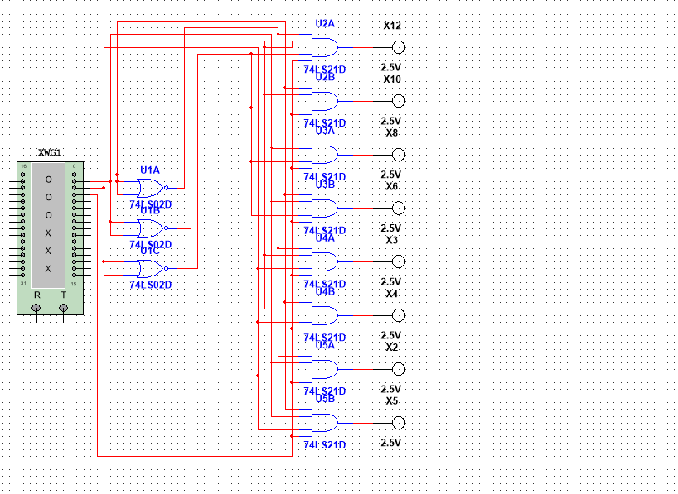

Рис. 1 - Дешифратор DC 3-8 (с входом Е).

|  |  |  |  |  |  |  |  |  |  |  |  |
| --- | --- | --- | --- | --- | --- | --- | --- | --- | --- | --- | --- |
| E | X3 | X2 | X1 | Y0 | Y1 | Y2 | Y3 | Y4 | Y5 | Y6 | Y7 |
| 0 | 0 | 0 | 0 | 0 | 0 | 0 | 0 | 0 | 0 | 0 | 0 |
| 0 | 0 | 0 | 1 | 0 | 0 | 0 | 0 | 0 | 0 | 0 | 0 |
| 0 | 0 | 1 | 0 | 0 | 0 | 0 | 0 | 0 | 0 | 0 | 0 |
| 0 | 0 | 1 | 1 | 0 | 0 | 0 | 0 | 0 | 0 | 0 | 0 |
| 0 | 1 | 0 | 0 | 0 | 0 | 0 | 0 | 0 | 0 | 0 | 0 |
| 0 | 1 | 0 | 1 | 0 | 0 | 0 | 0 | 0 | 0 | 0 | 0 |
| 0 | 1 | 1 | 0 | 0 | 0 | 0 | 0 | 0 | 0 | 0 | 0 |
| 0 | 1 | 1 | 1 | 0 | 0 | 0 | 0 | 0 | 0 | 0 | 0 |
| 1 | 0 | 0 | 0 | 1 | 0 | 0 | 0 | 0 | 0 | 0 | 0 |
| 1 | 0 | 0 | 1 | 0 | 1 | 0 | 0 | 0 | 0 | 0 | 0 |
| 1 | 0 | 1 | 0 | 0 | 0 | 1 | 0 | 0 | 0 | 0 | 0 |
| 1 | 0 | 1 | 1 | 0 | 0 | 0 | 1 | 0 | 0 | 0 | 0 |
| 1 | 1 | 0 | 0 | 0 | 0 | 0 | 0 | 1 | 0 | 0 | 0 |
| 1 | 1 | 0 | 1 | 0 | 0 | 0 | 0 | 0 | 1 | 0 | 0 |
| 1 | 1 | 1 | 0 | 0 | 0 | 0 | 0 | 0 | 0 | 1 | 0 |
| 1 | 1 | 1 | 1 | 0 | 0 | 0 | 0 | 0 | 0 | 0 | 1 |

Табл. 1 - Таблица истинности на дешифратора DC 3-8 (с входом Е).

Также получим уравнения логики для выхода дешифратора:

$$\left\{\begin{aligned}{\overline{X}}_{1}{\overline{X}}_{2}{\overline{X}}_{3}E=Y_{0} \\ {\overline{X}}_{1}{\overline{X}}_{2}X_{3}E=Y_{1} \\ {\overline{X}}_{1}X_{2}{\overline{X}}_{3}E=Y_{2} \\ {\overline{X}}_{1}{\overline{X}}_{2}X_{3}E=Y_{3} \\ X_{1}{\overline{X}}_{2}{\overline{X}}_{3}E=Y_{4} \\ X_{1}X_{2}X_{3}E=Y_{5} \\ X_{1}X_{2}{\overline{X}}_{3}E=Y_{6} \\ X_{1}X_{2}X_{3}E=Y_{7}\end{aligned}\right.$$

**Задание 2**. Разработайте и реализуйте в Multisim схему наращивания размерности дешифратора до 4-16, используя микросхемы 74LS139D (рис. 2).

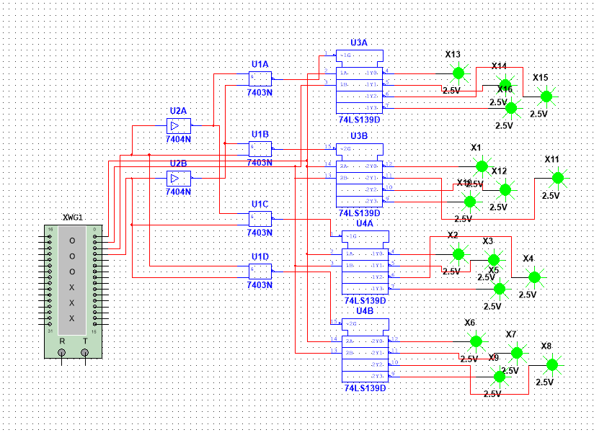

Рис. 2 - DC 4-16;

|  |  |  |  |  |  |  |  |  |  |  |  |  |  |  |  |  |  |  |  |
| --- | --- | --- | --- | --- | --- | --- | --- | --- | --- | --- | --- | --- | --- | --- | --- | --- | --- | --- | --- |
| X1 | X2 | X3 | X4 | Y0 | Y1 | Y2 | Y3 | Y4 | Y5 | Y6 | Y7 | Y8 | Y9 | Y1 | Y11 | Y12 | Y13 | Y14 | Y15 |
| 0 | 0 | 0 | 0 | 0 | 1 | 1 | 1 | 1 | 1 | 1 | 1 | 1 | 1 | 1 | 1 | 1 | 1 | 1 | 1 |
| 0 | 0 | 0 | 1 | 1 | 0 | 1 | 1 | 1 | 1 | 1 | 1 | 1 | 1 | 1 | 1 | 1 | 1 | 1 | 1 |
| 0 | 0 | 1 | 0 | 1 | 1 | 0 | 1 | 1 | 1 | 1 | 1 | 1 | 1 | 1 | 1 | 1 | 1 | 1 | 1 |
| 0 | 0 | 1 | 1 | 1 | 1 | 1 | 0 | 1 | 1 | 1 | 1 | 1 | 1 | 1 | 1 | 1 | 1 | 1 | 1 |
| 0 | 1 | 0 | 0 | 1 | 1 | 1 | 1 | 0 | 1 | 1 | 1 | 1 | 1 | 1 | 1 | 1 | 1 | 1 | 1 |
| 0 | 1 | 0 | 1 | 1 | 1 | 1 | 1 | 1 | 0 | 1 | 1 | 1 | 1 | 1 | 1 | 1 | 1 | 1 | 1 |
| 0 | 1 | 1 | 0 | 1 | 1 | 1 | 1 | 1 | 1 | 0 | 1 | 1 | 1 | 1 | 1 | 1 | 1 | 1 | 1 |
| 0 | 1 | 1 | 1 | 1 | 1 | 1 | 1 | 1 | 1 | 1 | 0 | 1 | 1 | 1 | 1 | 1 | 1 | 1 | 1 |
| 1 | 0 | 0 | 0 | 1 | 1 | 1 | 1 | 1 | 1 | 1 | 1 | 0 | 1 | 1 | 1 | 1 | 1 | 1 | 1 |
| 1 | 0 | 0 | 1 | 1 | 1 | 1 | 1 | 1 | 1 | 1 | 1 | 1 | 0 | 1 | 1 | 1 | 1 | 1 | 1 |
| 1 | 0 | 1 | 0 | 1 | 1 | 1 | 1 | 1 | 1 | 1 | 1 | 1 | 1 | 0 | 1 | 1 | 1 | 1 | 1 |
| 1 | 0 | 1 | 1 | 1 | 1 | 1 | 1 | 1 | 1 | 1 | 1 | 1 | 1 | 1 | 0 | 1 | 1 | 1 | 1 |
| 1 | 1 | 0 | 0 | 1 | 1 | 1 | 1 | 1 | 1 | 1 | 1 | 1 | 1 | 1 | 1 | 0 | 1 | 1 | 1 |
| 1 | 1 | 0 | 1 | 1 | 1 | 1 | 1 | 1 | 1 | 1 | 1 | 1 | 1 | 1 | 1 | 1 | 0 | 1 | 1 |
| 1 | 1 | 1 | 0 | 1 | 1 | 1 | 1 | 1 | 1 | 1 | 1 | 1 | 1 | 1 | 1 | 1 | 1 | 0 | 1 |
| 1 | 1 | 1 | 1 | 1 | 1 | 1 | 1 | 1 | 1 | 1 | 1 | 1 | 1 | 1 | 1 | 1 | 1 | 1 | 0 |

Табл. 2 - Таблица истинности на дешифратора DC 4-16.

**Задание 3**. Исследование дешифратора из двоичного в 7-ми сегментный код индикатора (рис. 3).

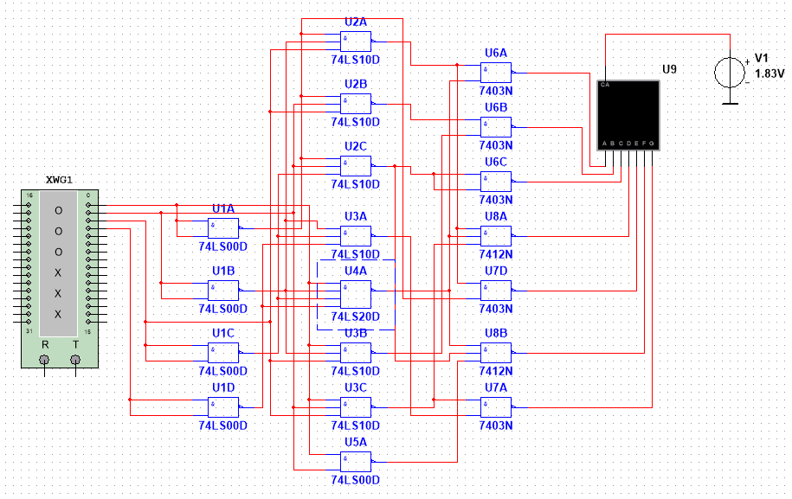

Рис. 3 - Схема дешифратора из двоичного в 7-сегментный код.

|  |  |  |  |  |  |  |  |  |  |  |
| --- | --- | --- | --- | --- | --- | --- | --- | --- | --- | --- |
| X1 | X2 | X3 | X4 | A | B | C | D | E | F | G |
| 0 | 0 | 0 | 0 | 1 | 1 | 1 | 1 | 1 | 1 | 0 |
| 0 | 0 | 0 | 1 | 0 | 1 | 1 | 0 | 0 | 0 | 0 |
| 0 | 0 | 1 | 0 | 1 | 1 | 0 | 1 | 1 | 0 | 1 |
| 0 | 0 | 1 | 1 | 1 | 1 | 1 | 1 | 0 | 0 | 1 |
| 0 | 1 | 0 | 0 | 0 | 1 | 1 | 0 | 0 | 1 | 1 |
| 0 | 1 | 0 | 1 | 1 | 0 | 1 | 1 | 0 | 1 | 1 |
| 0 | 1 | 1 | 0 | 1 | 0 | 1 | 1 | 1 | 1 | 1 |
| 0 | 1 | 1 | 1 | 1 | 1 | 1 | 0 | 0 | 0 | 0 |
| 1 | 0 | 0 | 0 | 1 | 1 | 1 | 1 | 1 | 1 | 1 |
| 1 | 0 | 0 | 1 | 1 | 1 | 1 | 1 | 0 | 1 | 1 |

Табл. 3 - Таблица истинности входов 7-ми сегментного индикатора.

**Вывод**

Были изучены принципы построения, методы синтеза дешифраторов, наращивание их разрядности, также были построены таблицы истинности для всех рассматриваемых дешифраторов.